八年级电学竞赛题
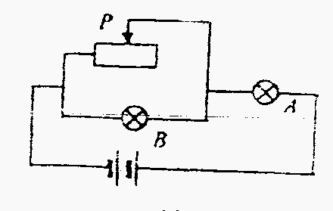
1、A、B两灯和变阻器如图所示连接，电源电压保持不变。当滑动变阻器的滑片P向右滑动时，A、B两灯的发光亮度将会（ ）
A、A灯变暗，B灯变亮 B、A灯变亮，B灯变暗
C、A、B两灯都变亮 D、A、B两灯都变

V
A
·
S₂
·
S₁
·
第2题图
·
R₁
R₂
R

2、如图所示的电路，电源电压一定，R₁=10欧，R₂=30欧，当开
关S₁、S₂都闭合时，电流表的示数为3.0安，电压表的示数不为
零，则当开关S₁闭合，S₂断开时，电流表的示数可能是 ( )
A．4.0安 B．5.0安 C．3.0安 D．3.6安
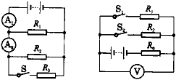
3、如图所示，R₁＝20欧，R₂＝25欧，当开关S₁闭合、S₂断开时，电压表的示数为2.8伏，当开关S₁断开、S₂闭合时，电压表示数可能的数值是 （ ）
A、4.0伏 B、3.5伏 C、3.3伏 D、2.5伏
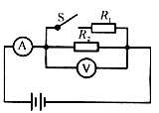
4、 如图所示的电路，当开关S合上时，A表和V表的读数变化为 ( )
A．A表示数变大，V表示数不变
B．A表示数变大，V表示数变小
C．A表示数变小，V表示数变小
D．A表示数不变，V表示数不变

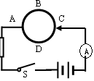
5、右图所示，圆环状合金圈的A点固定接在电路中，滑动触头P可以在圆环上滑动，闭合开关S后，在P从B开始经C滑动到D的过程中，电流表的示数变化是 （ ）
A、由小变大 B、先变大后变小
C、由大变小 D、先变小后变大

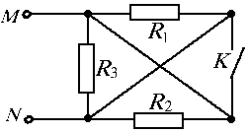
6、如图所示，R₁=R₂=R₃=3欧，则电键K断开和闭合时，M、N间的电阻分别为 （ ）
A、9欧，3欧 B、9欧，0欧
C、1欧，0欧 D、1欧，9欧

7、如图所示，电路中R₁和R₂相等，滑动变阻器的滑动触片自左端向右端滑动的过程中，AB间的总电阻将（ ）
R₁ R₂
A P B

R
A、逐渐增大 B、先增大后减小
C、逐渐减小 D、先减小后增大

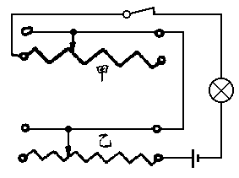
8、右图中甲、乙两个滑动变阻器的外形、尺寸完全相同，而且两个滑动金属片固联在一起，可以同时向左或向右移动同样的距离。已知甲的最大阻值比乙的最大阻值小，则以下判断中正确的是 （ ）
A、滑片向左移动时，电灯变亮
B、滑片向右移动时，电灯变亮
C、滑片无论向左或向右移动，电灯亮度不变
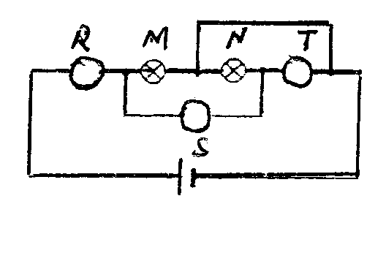
D、滑片放在滑动变阻器中央时电灯最亮，从中间无论向左向右移动，电灯都要变暗

9、如图电路中，三个电表R、S、T连接无误，两个电灯M、N均正常发光，已知R、S、T的读数分别为1.5、1.2和2.5（单位是伏或安），则灯M两端的电压为 伏，通过灯M的电流为 安。

b
a
c
o

10、如右图所示，用均匀导线制成直径为D的半圆形线框，
已知oc两点之间的电阻为R，则ab两点间的电阻约为 R

11、某同学采用了如图所示的电路测定小灯泡灯丝的电阻。他的操作步骤是：（1）把滑片P移至变阻器的最右端，看到小灯泡的灯丝没有发光，但电流表和电压表都有读数，于是记下两表读数I₁和U₁，算出灯丝电阻为R₁；（2）调节滑片P的位置，小灯泡比正常发光暗一些，记下两表读数I₂和U₂，算出灯丝电阻为R₂；（3）再调节滑片P的位置，使小灯泡正常发光，记下两表读数I_{3、}U₃，算出灯丝电阻为R₃。如果该同学的三次操作和计算结果都是正确无误的，但发现实验结果是R₁<R₂<R₃ ，这说明导体的电阻与 有关。
V
A
P

12、如下图，电源电压为4伏，且保持不变，虚线框内的电路中，接有两个相同的电阻R。当开关S断开时，电流表的示数为0.5安，当开关S闭合电流表的示数为1.0安。
⑴.开关S断开时，电路的电阻是 欧；
⑵.在虚线框内画出两种可能的连接电路，并连接在原电路图上。
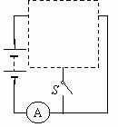

13、有两只电灯L₁和L₂，，正常发光时的电阻分别为12欧和18欧，电源电压为9伏。闭合开关，两灯正常发光，这时电流表的示数为
S
L₁ L₂
A，电压表的示数为 V。
R₁ R₂ R₃
A B
14、如图所示，已知R₁=2欧，R₃=7欧，电压表V₁的示数为4伏，V₂的示数为8伏，则电阻R₂的阻值为 欧，电流表的读数为 安。

R₁
R₂
15、右图电路中，R₁=2Ω，电压表V₁、V₂的示数分别为8V和6V，则R₂的阻值为 Ω，电流表的示数为 A。

16、按照我国交通管理的规定，“红灯停、绿灯行、黄灯预备”，小刚在科技活动中设计了一个实验电路，用以模拟十字路口的红绿灯，如图所示。请你分析并回答下面的问题。
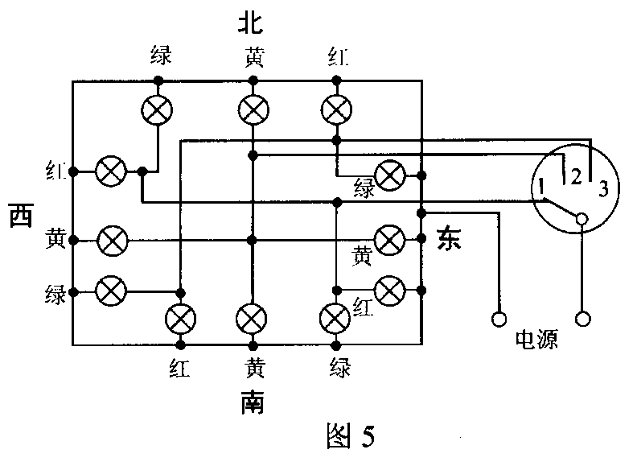
（1）规定红灯发出的光作为交通的停止信号，其原因是_____________
。
（2）当单刀多掷开关接通位置“1”时，_________灯发光，发光的各灯采用的是_________联方式。
（3）当开关接通位置“3”时，允许__________方向的车辆通行。

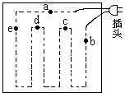
17、如图是电热毯示意图，虚线表示毯内电热丝， 它的某处已断开，但外表又无法看出。某同学做了如下检测：
①将5枚大头针分别插在图中a、b、c、d处，使之与电热丝接触；
②将插头与3V电源相联，用电压表分别测得Uab＝3V，Uac＝3V，Uad＝3V，Uae＝3V，Ued＝0V，由此便确定了断点区域；用以上相同的方法逐渐缩小断点范围，找出断点位置。请回答：
（1）这几枚大头针相当于 ；
（2）用笔将②中确定的断点区域的电热丝描出来（将虚线画成实线）。

18、图中的方框表示一个黑盒子，1、2、3、4是从盒内接出来的四个接线柱，测得U₁₂=1.5V， U₂₄=1.5V ，U₃₄=0V，U₁₃=3V，已知盒内有两个相同的电阻和两节相同的干电池，请在图上画出盒内电路的电路图。
1 3
2 4

19、把一只电阻R接到某电源上，此时电路中的电流为0.6A，若在电路里并联一只30Ω的电阻，此时干路的电流为0.8A，求电源电压和电阻R的阻值。

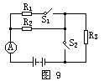
20、如图9所示电路中，电源电压为12V，R₂=20Ω。当S₁，S₂合上时，电流表示数为0.8A，当S₁，S₂断开时，电流表示数为0.2A。求R₁和R₃的值。

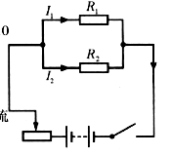
21、如图所示的电路中，电源电压为6伏不变，R₁=20欧，R₂=10欧，
I_{l} = 0．2安，求I₂和I。

22、如图所示电路中，R₁=8Ω，R₂=24Ω。电源电压恒定不变。（1）、滑片P在a点时，A₁表示数为1.5A，则电源电压为多少伏？A₂表示数为多少安？（2）、当滑片P在b点时，A₁、A₂表示数各为多少安？

八年级电学竞赛题答案
1、A 2、D 3、C 4、A 5、D 6、C 7、B
8、B 9、2.5 0.3 10、0.95 11、温度 12、8 图略
13、0.3 3.6 14、3 0.8 15、6 1 16、眼睛对红光敏感
东西红灯南北绿灯 并 17、导线 图略 18、图略
19、6伏 10欧姆 20、60欧姆 40欧姆
21、0.4安 0.6安 22、（1）12伏 0.5安 （2）1.5安 0安

